**Представляем вашему вниманию**

**Сыроварни Betty пр-ва Mithraeum d.o.o., Словения**

Сыроварня Betty – варочный котел для производства сыра, который используется для переработки молока в разнообразные молочные продукты, такие как: пастеризованное молоко, сливки, сметану, йогурт, кефир, творог, мягкие, полутвердые, твердые сыры, рикотту и т.д.

**Преимущества**

* Оборудование изготовлено из высококачественных материалов, и все компоненты, контактирующие с продуктом, изготовлены из нержавеющей стали, что обеспечивает высокие гигиенические нормативы и долговечность изделия.
* Температурный датчик вставлен в стенку Betty, что значительно облегчает очистку
* Изделие очень компактное и занимает мало места
* Простота в уходе и техобслуживании
* Энергически экономичное изделие, обеспечивает высокую эффективность систем нагрева и охлаждения
* Заявленный объем является также рабочим объемом
* Безопасная и удобная эксплуатация
* Качество, проверенное временем

Mini BETTY

Базовая модель включает:

* Ручное управление температуры,
* Электрический нагреватель,
* Дно с уклоном,
* Электромотор с лопастями для перемешивания,
* Подвижный кронштейн крепления двигателя,
* Разъем для подключения внешнего источника холодной воды,
* Электромагнитный клапан,
* Дроссельный клапан,
* Максимальная рабочая температура – 85 градусов Цельсия.

**Полная комплектация помимо базовых составляющих включает в себя:**

* Компьютерное управление
* Регулирование скорости вращения
* Механическая арфа
* Измерительная рейка
* Сито для творога
* Запись на CD-карту

**Технические характеристики**

|  |  |  |  |  |  |
| --- | --- | --- | --- | --- | --- |
| **Модель** | **Объем рабочий, л** | **Габариты, мм** | **Вес, кг** | **Мощность, кВт** | **Скорость мешалки, об/мин** |
| **PA-10M** | 100 | 950*850*1350 | 120 | 6 | 15-35 об./мин |

Дополнительные опции

* 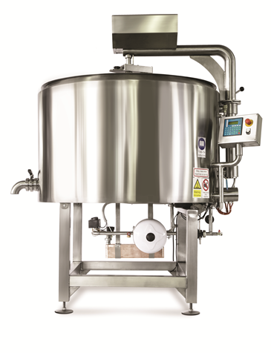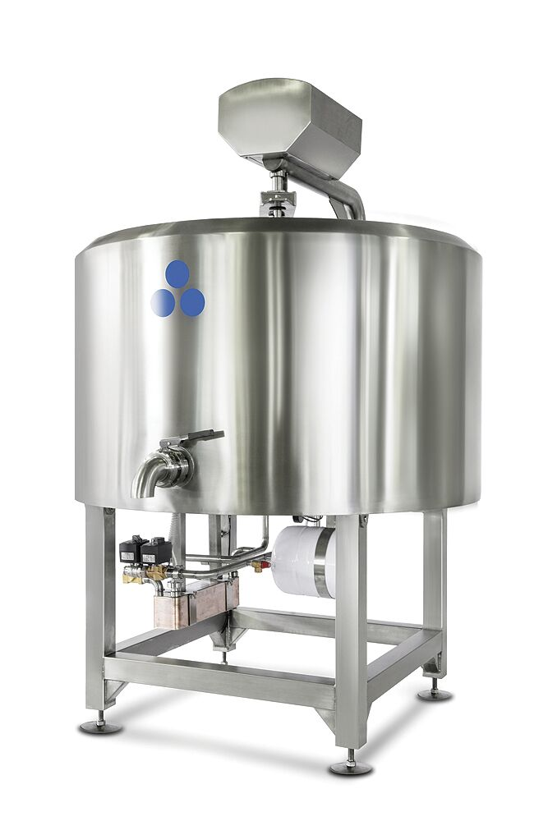Рабочий пьедестал
* Ручная арфа
* Подставка на колесах

BETTY

Базовая модель включает:

* Компьютерное управление,
* Регулирование скорости перемешивания,
* Фиксированный кронштейн (рука) с электромотором,
* Защита электромотора из нержавеющей стали,
* Два электрических нагревателя,
* Большие лопасти для перемешивания, размером ¾ диаметра котла,
* Ручная арфа,
* Крышка откидывающуюся 50/50,
* Разъем для подключения внешнего источника холодной воды.
* Сливной клапан DN50.

**Полная комплектация помимо базовых составляющих включает в себя:**

* Мобильный кронштейн мотора
* Механическая арфа
* Пневматический наклон для быстрого слива молока
* Сливной клапан DN100
* Разъем для подключения внешнего источника горячей воды

Технические характеристики

|  |  |  |  |  |
| --- | --- | --- | --- | --- |
| **Модель** | **Объем рабочий, л** | **Габариты, мм** | **Вес, кг** | **Мощность, кВт** |
| PA-10L | 100 | 1200*1000*1400 | 170 | 9 |

Дополнительные опции

* Подставка на колесах
* Рабочий пьедестал

Цены Ваши:

PA-10M в базовой комплектации – 8 349 евро

PA-10M в полной комплектации – 12 859 евро

РА-10L в базовой комплектации – 13 692 евро

РА-10L в полной комплектации – 20 000 евро

Бетти – аксессуары и их функции

Механические арфы — для совершенного смешивания и резки

Мобильный кронштейн мотора - для лучшего доступа и облегчения чистки

Измерительная линейка — упрощенная регуляция объема

Сито для производства творога — для облегчения изготовления творога

Подключение к внешней системе горячего водоснабжения — экономичность в использовании

Пневматический наклон — для легкого и быстрого слива

Рабочая платформа — для облегчения доступа к оборудованию

Ручная арфа — для ручного смешивания и резки

Подставка на колесах — для удобства перемещения

Большой сливной клапан — для более быстрого слива

Запись данных на SD-карту — для детального анализа и архивирования рабочих процессов

Принтер – мгновенная распечатка данных

Прессы для изготовления сыра

Контроллер

Позволяет устанавливать 10 разных программ. Каждая программа состоит из 10 настраиваемых уровней.

Регулируется температура, скорость нагрева или охлаждения.

Регулируются скорость и направление вращения мотора.

Высокая степень точности температуры при нагреве и охлаждении.

Возможность дополнительного сохранения данных на карту памяти SD или мгновенной распечатки данных